Lenguaje de marcas. HTML.
Actividades del guion 1.

Actividad 1: crear estructura 2
Actividad 2: Introducir texto 5
Actividad 3: formato de texto básico 12
Actividad 4: elementos HTML 13

Actividad 1: crear estructura

1.1. Crear documento
Vamos a crear la estructura de la página web sólo con las etiquetas básicas <!DOCTYPE>, <html>, <head> y <body>. Llamaremos al documento “LM1.html”.
Vamos a trabajar con un editor y un navegador, e iremos alternándolos para comprobar el resultado de las modificaciones en el documento HTML.
Cuando se haga un cambio en el .html, será necesario actualizar la visualización en el navegador a través del botón correspondiente o la tecla de función rápida (F5).
Nota: Existen aplicaciones que permiten visualizar el resultado mientras se está modificando el código HTML. NO vamos a emplear ninguna de ellas. Es suficiente utilizar, por ejemplo, el bloc de notas de Windows, aunque puede emplearse otro editor.

1.2. Introducir el título
Añade el título “Primera web” dentro de la cabecera. Observa cómo aparece en la pestaña del navegador.

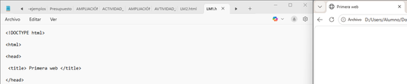

1.3. Introducir texto
¿Qué ocurre si introducimos un texto, por ejemplo, la palabra “hola”, en cualquier parte del documento? Haz la prueba poniéndolo en distintos sitios y comprueba cómo se ve la página en el navegador

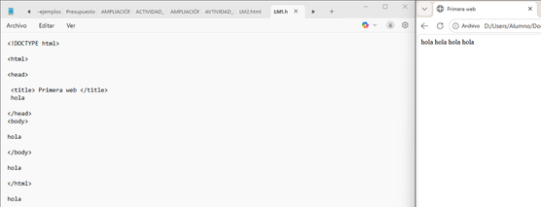

1.4. Caracteres especiales
Añade <hola> en el body:
<!DOCTYPE html>
<html>
<head>
<title>Primera web</title>
</head>
<body>
<hola>
</body>
</html>

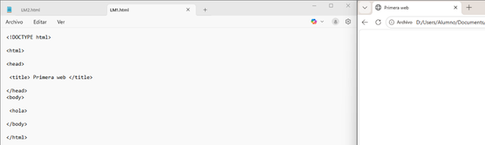

¿Aparece <hola> en el navegador?
- No, no aparece <hola> en el navegador.
<hola>

Si la respuesta a la pregunta anterior es negativa, realiza las modificaciones necesarias en el archivo HTML para que se muestre tal cual <hola>.

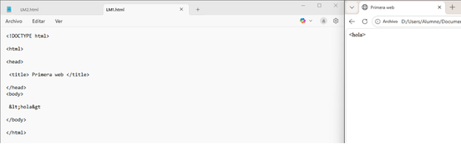

Modifica el archivo .html para que en el navegador se represente el siguiente texto:
En la etiqueta <body> es donde se introduce el contenido de la web

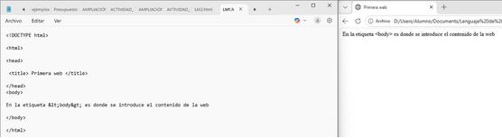

Actividad 2: Introducir texto
 | Nota: crea un nuevo archivo llamado LM2.html y realiza las tareas que se indican a continuación.

2.1. Definir el charset
Añade un texto que contenga alguna letra con tilde en tu documento HTML:

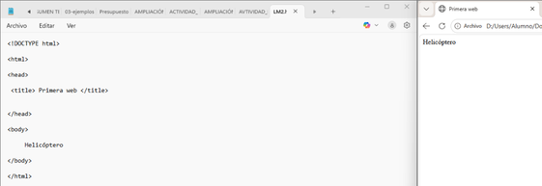

Visualiza el resultado con el navegador.

Define el charset como UTF-8 y comprueba de nuevo cómo se ve la página.

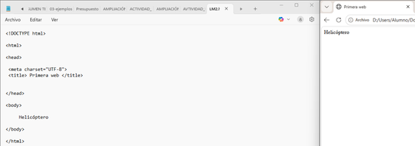

2.2. Cambio de charset
Copia el siguiente código y visualízalo en el navegador:
<!DOCTYPE html>
<html>
<head>
<meta charset="UTF-8">
</head>
<body>
Japanese example: ご飯が熱い。
Ejemplo español con acentos: á, é, í, ó, ú
</body>
</html>

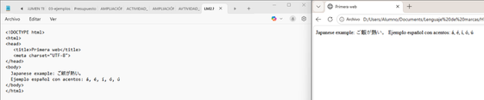

Haz pruebas con otros charset como:
<meta http-equiv="Content-Type" content="text/html;charset=ISO-8859-1">

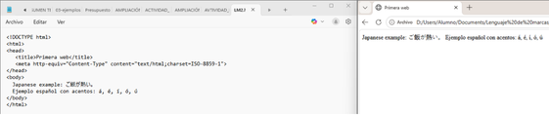

<meta http-equiv="Content-Type" content="text/html;charset=ISO-8859-8">

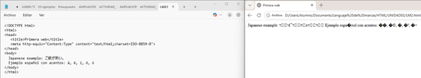

<meta http-equiv="Content-Type" content="ISO-8859-9-Windows-Latin-5">

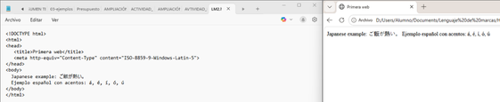

Puedes ver un listado completo de codificaciones en:
https://www.iana.org/assignments/character-sets/character-sets.xhtml

2.3. Incluir comentarios
Incluye una línea de comentario dentro de <body>:

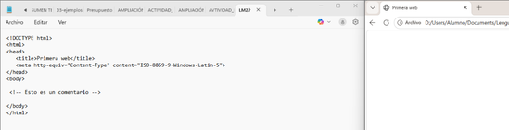

Comprueba que no se visualiza en el navegador.

2.4. Espacios en blanco
Copia el siguiente documento, con los espacios, y visualízalo en el navegador.
<!DOCTYPE html>
<html>
<head>
<meta charset="UTF-8">
<title>Primera web</title>
</head>
<body>
<!-- Este documento es de prueba -->
Este
es
el

primer
párrafo. Este es el

segundo
</body>
</html>

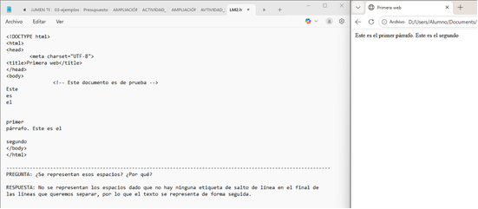

¿Se representan esos espacios? ¿Por qué?

- No, dado que no hay ninguna etiqueta de salto de línea en el final de las líneas que queremos separar, por lo que el texto se representa de forma seguida.

Para ello se debería hacer así:

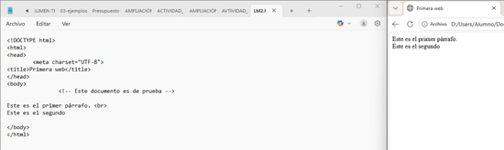

Copia ahora el siguiente documento, tal y como está. Es el mismo que el anterior, pero sin saltos de línea.
<!DOCTYPE html><html><head> <meta charset="UTF-8"><title>Primera web</title></head><body><!-- Este documento es de prueba -->Este es el primer párrafo. Este es el segundo</body></html>

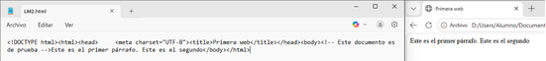

¿Hay alguna diferencia cuando lo ves en el navegador?

- No, no hay ninguna diferencia visual.

2.5. Párrafos
Copia este documento:
<!DOCTYPE html>
<html>
<head>
<meta charset="UTF-8">
<title>Primera web</title>
</head>
<body>
<!-- este documento es de prueba -->
<p>Este
es
el

primer
párrafo.</p><p> Este es el

segundo.</p>
</body>
</html>

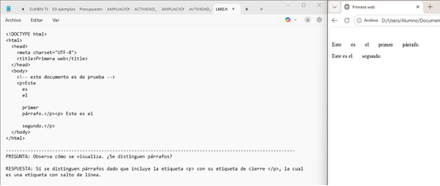

Observa cómo se visualiza. ¿Se distinguen párrafos?
- Sí, se distinguen dos párrafos.

2.6. Saltos de línea y líneas horizontales
Compara estas dos formas de distinguir párrafos:

<body>  <p>Este es el primer párrafo.</p>  <p>Este es el segundo.</p>  </body> | <body>  Este es el primer párrafo.<br>  Este es el segundo.  </body>

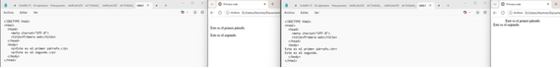

¿Qué diferencia ves en el navegador?
- El primero distingue entre dos párrafos, en cambio, el segundo nada más realiza un salto de línea y no distingue entre dos párrafos.

Prueba a introducir líneas horizontales entre los dos párrafos, al final del todo o en medio de un párrafo. Usa <hr>. Comprueba que introduce un salto de línea.

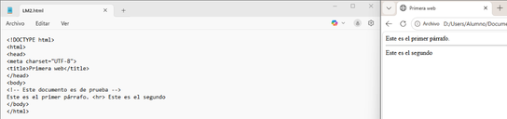

Actividad 3: formato de texto básico

3.1 Resaltar el texto
Incluye dentro de body:

<p>Este es el <em>primer</em> párrafo.</p>
<p>Este es el <i>segundo</i> párrafo.</p>

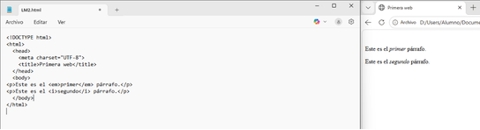

¿Hay alguna diferencia al visualizar el texto con <em> o con <i>? ¿Cuál debería emplearse?
- No, no hay ninguna diferencia entre ellos. Ambos ponen en negrita el texto. Debería emplearse <em> dado que es una etiqueta semántica, no como <i>, la cual es simplemente visual.
Repite el ejercicio con <strong> y <b>.

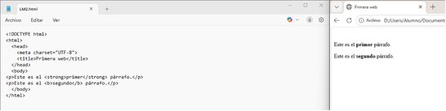

¿Hay alguna diferencia al visualizar el texto con <em> o con <i>? ¿Cuál debería emplearse?
- No, no hay ninguna diferencia entre ellos. Ambos ponen en cursiva el texto. Debería emplearse <strong> dado que es una etiqueta semántica, no como <b>, la cual es simplemente visual.

Actividad 4: elementos HTML

4.1. Elementos en bloque y en línea
Teniendo el siguiente texto dentro de <body>:
<p>Este es el <em>primer</em> <strong>párrafo</strong>.</p>
<p>Este es el segundo párrafo.</p>

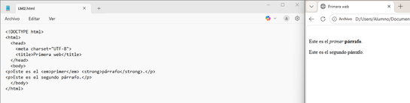

Identificamos dos elementos en bloque y dos elementos en línea dentro del primer bloque. La estructura es así:
Elemento en bloque <p>
Elemento en bloque <p>
Elemento en línea <em>
Elemento en línea <strong>

Copia el siguiente código:
<body>
<em>Este es un texto dentro de un elemento en línea</em>
</body>

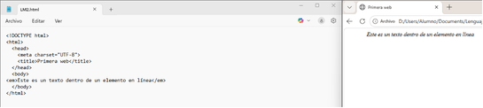

Visualízalo en el navegador.

Deberías ver que aparece todo en la misma línea…

Ahora introduce un elemento de bloque dentro del texto de la etiqueta <em> y pruébalo:
<body>
<em>Este es un texto <p>dentro</p> de un elemento en línea</em>
</body>

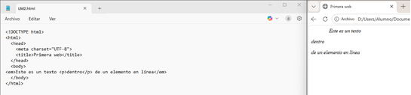

¿Qué ocurre?
- Que separa el texto en 3 párrafos, es decir, cuando lee la etiqueta de inicio de párrafo introduce un salto de línea, y cuando lee la etiqueta de cierre vuelve a introducir un salto de línea, aislando entre dos párrafos la palabra en la que están situadas las etiquetas.

4.2. Anidación de etiquetas
Prueba el siguiente código:
<em><strong>Texto en negrita y cursiva bien anidado</strong></em>
<br>
<em><strong>Texto en negrita y cursiva mal anidado</em></strong>

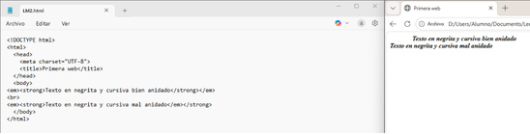

El primero tiene una anidación correcta mientras que el segundo no. ¿Hay alguna diferencia?
- No, dado que html es capaz de leerlo e interpretarlo al no ser exigente con el orden de las etiquetas. No obstante, no es adecuado escribirlo como en el segundo.

4.3. Integrar atributos
Copia el siguiente ejemplo:
<body>
<p><font color="xxxxx">Este es el primer párrafo.</font></p>
<p>Este es el <font color="xxxxx">segundo párrafo</font></p>
</body>

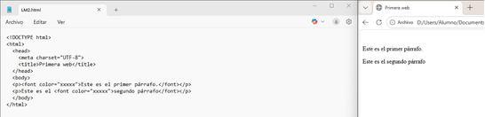

Busca e indica alguna página web donde se especifiquen los colores predefinidos para el atributo color:

Sustituye las XXXXX por colores válidos y pega una captura con el resultado.

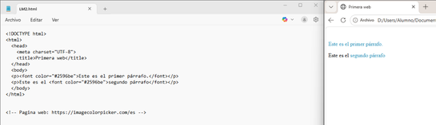
Nota: No está recomendado usar font como en el ejemplo, sin embargo, se muestra a efecto didáctico. El formato de la fuente debe establecerse mediante estilo CSS, no mediante una etiqueta HTML.

4.4. Uso de comillas en los atributos
Copia el siguiente código dentro de <body>:

<a href='https://www.educa2.madrid.org/web/centro.ies.luisbraille.coslada' title='instituto'>IES</a>
<a href=https://www.educa2.madrid.org/web/centro.ies.luisbraille.coslada title=instituto>IES</a>
<a href="https://www.educa2.madrid.org/web/centro.ies.luisbraille.coslada" title="mi instituto">IES</a>
<a href=https://www.educa2.madrid.org/web/centro.ies.luisbraille.coslada title=mi instituto>IES</a>

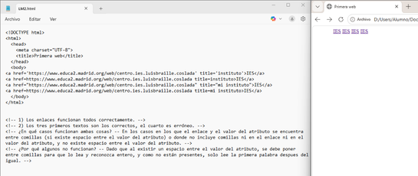

Comprueba el resultado en el navegador. Fíjate en dos cosas:
- Si el enlace funciona

- Los enlaces funcionan todos correctamente.

- Si el texto que aparece cuando se pone el ratón encima sin pulsar es correcto

- Los tres primeros textos son correctos, el cuarto es erróneo.

¿En qué casos funcionan ambas cosas?
- En los casos en los que el enlace y el valor del atributo se encuentra entre comillas (si existe espacio entre el valor del atributo) o donde no incluye comillas ni en el enlace ni en el valor del atributo, y no existe espacio entre el valor del atributo.
¿Por qué algunos no funcionan?
- Dado que al existir un espacio entre el valor del atributo, se debe poner entre comillas para que lo lea y reconozca entero, y como no están presentes, solo lee la primera palabra despues del igual.
Nota: El uso de comillas, y el tipo de comillas, depende en gran medida de cómo las interprete cada navegador. Incluso puede dar problema de formato si copiamos un texto con comillas desde una aplicación de edición de textos.

